Vilniaus lopšelis-darželis
„SVEIKUOLIS“
PROJEKTAS

„KAIP TAI PADARYTA“
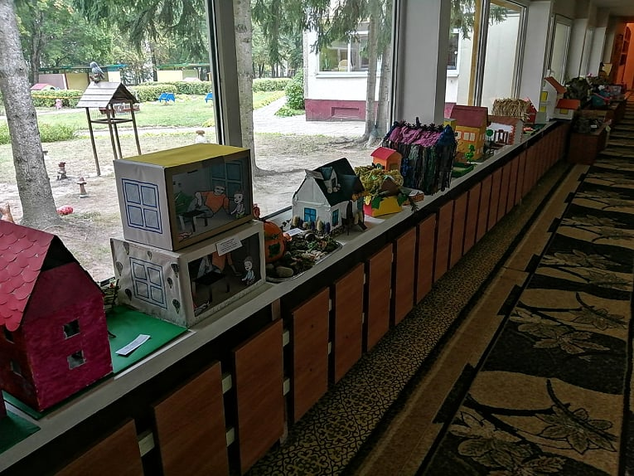

Parengė:
Direktorė Božena Šikšnienė
Direktoriaus pavaduotoja ugdymui Ilona Lukaitienė
Grupių mokytojos

Vilnius 2020-2021
Įvadas
Ateidamas į šį pasaulį, vaikas atsineša su savimi įgimtą smalsumą pažinti aplinką. Jis siekia kuo greičiau įgyti žinių, kad patirtų mokymosi džiaugsmą. Vaiką skatina vidinis poreikis tirti, atrasti, bendrauti, pažinti ir suvokti naują pasaulį. Su kiekvienu nauju atradimu stiprėja vaiko kompetencijos jausmas (Raižienė, Endriulaitienė, Ormerod, 2007). Įrodyta, kad ikimokykliniame amžiuje intensyviausiai formuojasi pažintiniai vaiko gebėjimai, kurie lemia ne tik tai, kaip jam toliau seksis mokykloje, bet ir vėlesniame gyvenime – renkantis studijas, profesiją, tarpasmeniniuose santykiuose, realizuojant save ir t. t. (Gerčienė-Leonienė, Ragauskienė, Baltakienė, 2011).

Projekto aktualumas

Ikimokyklinis ugdymas visame pasaulyje šiek tiek skiriasi, nors visur jis prasideda neformalioje aplinkoje, naudojant vaikui pritaikytus ir patirtimi pagrįstais užsiėmimais, bei pedagogo suplanuotu ir pritaikytu turiniu (Klaar, Öhman, 2013). Ikimokyklinio ugdymo grupės / aplinka sudarytos taip, jog suteiktų galimybę vaikams įgyvendinti svarbius pažintinius tikslus, pasitelkti natūraliai juos dominančią ir mėgstamą veiklą (Boyd, Bee, 2011). Vaiko artimiausia aplinka – šeima, giminės, gyvenamoji aplinka, ugdymo įstaiga, visa tai sudaro aplinkos pažinimą. Vaikas savo poreikius tenkina bendraudamas, stebėdamas, kurdamas, tyrinėdamas, eksperimentuodamas. Jau prieš 23 metus, kai buvo išleistos Ikimokyklinio ugdymo gairės (1993), profesorė O. Monkevičienė su kitais pedagogais pabrėžė, kad reikia siekti suvokimo, mąstymo, stebėjimo, lyginimo, prognozavimo (hipotezių kėlimo), planavimo, rezultatų patikrinimo ir kt. pradmenų formavimosi, skatinti vaiko aktyvumą. Naują patyrimą pageidautina sieti su jau turima vaiko patirtimi, žiniomis apie pasaulį. Anot užsienio autorės (Isbell, 2015), maži vaikai siekia įprasminti pasaulį, kuriame gyvena. Jie mėgina organizuotai sudėlioti informaciją, vaizdinę medžiagą ir konkrečius objektus apie savo aplinką į prasmingas sistemas. Ikimokyklinio amžiaus vaikai praleidžia nemažai laiko ugdymo įstaigos aplinkoje, tad jiems reikia ir jie patys nori nustatyti/sužinoti, kuo daugiau apie juos supančią aplinką, kaip ir kas vyksta joje.

,,Kaip tai padaryta“
Tikslas:

Visapusiško vaiko pažinimo bei mąstymo ugdymas.

Uždaviniai:
- Stimuliuoti vaikų smalsumą, žingeidumą, padėti išgyventi atradimo džiaugsmą bei įgyti žinių.
- Plėtoti intelektinius gebėjimus, atrasti ir perimti įvairius pasaulio pažinimo būdus;
- Siekti plėtoti vaiko supratimą apie aplinkinį pasaulį, sudarant galimybes patirti pažinimo džiaugsmą;
- Organizuoti gamtinį suvokimą skatinančią veiklą, pasirinkti įvairius ugdymo metodus ir būdus (apžiūrėjimą, stebėjimą, lyginimą, tyrinėjimą, bandymą, eksperimentą, pokalbį, pasakojimą, grožinių kūrinėlių skaitymą, darbą, žaidimą ir kt.).
Principai:
- Improvizavimo;
- Humanistinis;
- Sisteminio užsiėmimo;
- Atsižvelgimas į vaiko individualius gabumus.
Projekto dalyviai:
Mokytojos, meninio ugdymo pedagogė, sporto pedagogė, vaikai, tėvai.
Projekto rūšis:
Pažintinis, kūrybinis, inovatyvus, meninis, muzikinis.
Projekto trukmė:
Mokslo metams: rugsėjis – gegužė
Realizuojamas trimis etapais:
I etapas – informacijos kaupimas, veiklos planavimas, priemonių parinkimas;
II etapas – suplanuotos veiklos įgyvendinimas;
III etapas – rezultatų apibendrinimas ir pristatymas.

Laukiami rezultatai. Vaikas ...
• Klausia kaip kas nors vyksta, kaip veikia, atidžiai stebi, bando.
• Pasako, parodo, ką nori išmokti. Džiaugiasi tuo, ko išmoko.
• Kūrybiškai žaidžia, veikia, siūlo žaidimų ir veiklos idėjas, imasi iniciatyvos joms įgyvendinti, pastebi ir komentuoja padarinius.
• Drąsiai spėja, bando, klysta ir taiso klaidas, klauso, ką sako kiti, pasitikslina.
• Modeliuoja veiksmus ir siužetinio žaidimo epizodus.
• Aptaria padarytus darbus, planuoja, ką darys toliau, spėlioja, kas atsitiks, jeigu...
• Kalba apie tai, ką norėtų išmokti, ką darys, kad išmoktų, numato, ką veiks toliau, kai išmoks.
• Drąsiai ieško atsakymų į klausimus, rodo iniciatyvą, iškeldamas ir spręsdamas problemas. Išsiaiškina, kokios informacijos reikia, randa reikiamą informaciją įvairiuose šaltiniuose, pvz., enciklopedijose, žinynuose.
• Mokosi žaisdamas, stebėdamas kitus vaikus ir suaugusiuosius, klausinėdamas, ieškodamas informacijos, išbandydamas, spręsdamas problemas, kurdamas. Įvaldo kai kuriuos mokymosi būdus, pradeda suprasti mokymosi procesą.

Veikla darželyje 2020-2021 mokslo metais
Nr. | Tema | Data | Atsakingi | Dalyviai
1. | Mokslo ir žinių diena.  Rugsėjo 1-osios šventė.  Šeimos šventė. | 09.01 | J. Beliajeva  L. Petkevič | L/d ,,Sveikuolis“ grupių vaikai, tėvai ir pedagogai
2. | Vilniaus miesto ikimokyklinio ir priešmokyklinio ugdymo įstaigų vaikų, vaikų tėvelių ir pedagogų kūrybinių darbų paroda „Svajonių namas. Smagu pabūti kūrėju“.  Naudojant STEAM technologijas iš įvairių medžiagų statome namus. Organizatoriai | 09 mėn. | B. Šikšnienė  I. Lukaitienė | L/d ,,Sveikuolis“ grupių vaikai, tėvai ir pedagogai
3. | „Danske Bank Vilniaus maratonas“ 1 kilometro trasos įveikimas „Vilnius sveikiau“. | 09 mėn. | L. Petkevič | L/d ,,Sveikuolis“ gr. „Ežiukai“ vaikai, tėvai
4. | Vilniaus l/d ,,Sveikuolis“ kartu su Respublikine ikimokyklinių įstaigų darbuotojų asociacija „Sveikatos želmenėliai“, koordinuojant Vilniaus miesto savivaldybės administracijos ikimokyklinio ugdymo skyriui, organizavo Respublikinę sveikatinimo akciją ,,Mažieji turistai – 2020“, skirtą Pasaulinei turizmo dienai paminėti. | 09-10 mėn. | B. Šikšnienė  I. Lukaitienė | Užsiregistravusių ikimokyklinių įstaigų pedagogai, vaikai, tėvai.
5. | LMNŠC ir SMLPC organizuota iniciatyva „Aktyviai, draugiškai, sveikai“ | 09-10 mėn. | B. Šikšnienė  I. Lukaitienė | L/d ,,Sveikuolis“ grupių vaikai, tėvai ir pedagogai
6. | Respublikinis ikimokyklinio ir priešmokyklinio amžiaus vaikų STEAM projektas „Vaivorykštės spalvų laboratorija“ | 09 mėn. | I. Lukaitienė | L/d ,,Sveikuolis“ grupių vaikai, tėvai ir pedagogai
7. | Rudens šventės | 10 mėn. | B. Šikšnienė  I. Lukaitienė  J. Beliajeva  L. Petkevič | L/d ,,Sveikuolis“ grupių vaikai ir pedagogai
8. | Tarptautinė virtuali ikimokyklinio amžiaus vaikų kūrybinių darbų nuotraukų paroda „Ką rudens gėrybės slepia“ | 10 mėn. | I. Lukaitienė | L/d ,,Sveikuolis“ grupių vaikai ir pedagogai
9. | Ilgalaikis sveikos gyvensenos ugdymo projektas „Sveikatiada“ | Mokslo metų eigoje | I. Lukaitienė  L. Petkevič | L/d ,,Sveikuolis“ grupių vaikai, tėvai ir pedagogai
10. | Tarptautinė programa „Zipio draugai“ | Mokslo metų bėgyje | B. Šikšnienė  I. Lukaitienė | Gr. „Ežiukai“ ir gr. „Gintarėlis“ pedagogai, vaikai
11. | Sveikos gyvensenos įgūdžių lavinimas. Gaminame patys.  ,,Natūralios sultys“ | Ruduo | I. Lukaitienė | L/d ,,Sveikuolis“ grupių vaikai ir pedagogai
12. | Aplinkosauginio švietimo projektas „Mokau rūšiuoti“ (organizatorius VšĮ PSC). | 10 mėn. | I. Lukaitienė | Gr. „Gintarėlis“  vaikai, pedagogai
13. | Tarptautinis ekologinis – socialinis švietimo projektas ,,Saulėto oranžinio traukinio kelionė“: „Moliūgėlio gimtadienis“. | 10 mėn. | I. Lukaitienė | L/d ,,Sveikuolis“ grupių vaikai ir pedagogai
14. | Stendinis pranešimas, rekomendacijos tėvams „Adaptacija vaikų darželyje. Kaip padėti vaikui“. | 09-10 mėn. | E. Giliauskienė | Darželio bendruomenė
15. | „Gyvosios planetos“ ir „Apkabinkime Žemę“ projektas „Gyvoji žemė. Gyvūnai –mūsų mokytojai“ | 10-12 | I. Lukaitienė | Gr. „Gintarėlis“,  L. Burkovskaya
16. | Socialinė – emocinė ugdymo programa „KIMOCHI“. | Nuo 10 mėn. (m.m. bėgyje) | I. Lukaitienė  E. Giliauskienė | Gr. „Varpelis“, „Saulutė“
17. | Iniciatyva „Švarių rankų šokis“. | 11 mėn. | L. Petkėvič | Gr. „Žvaigždutė“ vaikai, pedagogai
18. | LR sveikatos apsaugos ministerijos organizuojamas konkursas „Gyventi sveikai-gera!” | 11 mėn-2021.02 | I. Lukaitienė  L.Petkėvič | L.Petkevič, gr. „Ežiukai“, gr. „Varpelis“, A. Asačiova
19. | „Mūsų stiprios ir sveikos pėdutės“  Projektas plokščiapėdystės profilaktikai su „akupunktūros“ elementais. | Nuo 11 mėn. (visi mokslo metai) | I. Lukaitienė  L. Petkevič | Vaikai ir pedagogai
20. | Vilniaus miesto ikimokyklinių ir priešmokyklinių įstaigų vaikų, tėvų, pedagogų kūrybinių darbų paroda „Kalėdinių žaislų meistrai“ (organizatoriai) | 12 mėn | B. Šikšnienė  I. Lukaitienė | L/d ,,Sveikuolis“ grupių vaikai, tėvai, pedagogai
21. | Kalėdinės-Naujametinės šventės | 12 mėn. | B. Šikšnienė  I. Lukaitienė  J. Beliajeva  Grupių pedagogai | L/d ,,Sveikuolis“ pedagogai,  vaikai ir tėvai
22. | Respublikinė ikimokyklinio ir priešmokyklinio amžiaus ugdytinių, jų tėvų ir mokytojų akcija „Ekologiškos kalėdų dirbtuvėlės“ | 12 mėn. | I. Lukaitienė | L/d ,,Sveikuolis“ pedagogai,  vaikai ir tėvai
23. | Respublikinė sporto pramoga „Nykštukų bėgimas. Žiema 2020“ | 12 mėn | L. Petkevič | Visos grupės
24. | Vilniaus miesto vaikų aplinkosaugos kūrybinė veikla „Maži darbeliai gali tapti dideliu darbų pradžia“ (Vilniaus saugaus miesto centras). | Mokslo metų bėgyje | I. Lukaitienė | Įstaigos pedagogai
25. | Pilietinės iniciatyvos „Atmintis gyva, nes liudija“. 2021 m. | 01 mėn. | I. Lukaitienė | L/d „Sveikuolis“ bendruomenė
26. | Metodinis pranešimas „Šokio ir judesio terapijos metodai ikimokyklinio amžiaus vaikų veikloje“ | 01.12 | J. Beliajeva | Įstaigos pedagogai
27. | Lietuvos mokinių neformaliojo švietimo centras  Projektas „Sveikata visus metus“ | 2021.01-2021.12 | I. Lukaitienė,  Fizinio lavinimo pedagogė L. Petkevič | Darželio bendruomenė
28. | „Senis Besmegenis - misija neįmanoma“. Žaidimai lauke žiemą. | 01.18-01.22 | I. Lukaitienė,  Fizinio lavinimo pedagogė L. Petkevič | Vaikai ir pedagogai
29. | Pramoga vaikams  ,,Atsisveikinimas su Kalėdine eglute” | 01-19 | I. Lukaitienė  J. Beliajeva | Vaikai ir pedagogai
30. | Vaikų darbų ir visos bendruomenės paroda „Pasveikink Vilnių“, skirta 698 gimimo metinėms paminėti. | 01-25 | I. Lukaitienė | Vaikai ir pedagogai
31. | Saugaus eismo projektas „Augu saugus ir atsakingas“ (Organizatorius: Lietuvos mokinių neformaliojo švietimo centras). | 01.08-04.10 | I.Lukaitienė  K.Konon  L. Burkovskaya | Gr. „Gintarėlis“, „Ežiukai“
32. | Vasaris - sveikatingumo mėnuo.  Bendradarbivaimas su L/d „Varpelis“, projektas „Judrieji žaidimai ir jų įtaka vaikui“. | 02 mėn. | I. Lukaitienė,  Fizinio lavinimo pedagogė L. Petkevič | Visos grupės
33. | Įgyvendinant projektą „Vasaris-sveikatingumo mėnuo“, trumpalaikis projektas „Akupunktūra kitaip – vaikams ir vaikiškai“. | 02.01-02.28 | I. Lukaitienė,  Fizinio lavinimo pedagogė L. Petkevič | Darželio grupių pedagogai, vaikai
34. | Užgavėnės. Atsisveikinimo su žiema šventė.  Bendruomenės paroda. | 02.16 | I. Lukaitienė  J. Beliajeva  A. Alpatova  N. Rubcova | Vaikai ir pedagogai
35. | Tarptautinė kalbos savaitė  „Tegu skamba gimtasis žodis“ | 02.18-02.25 | I. Lukaitienė | Priešmokyklinio ugdymo mokytojos L. Burkovskaya, J. Azarenko, visos mokytojos
36. | Vilniaus miesto ikimokyklinio ugdymo įstaigų ilgalaikis projektas „Vilnius mano širdelėje“ (Vilnius iš aukštai). | 01 mėn. | I. Lukaitienė | Darželio grupių  pedagogai, vaikai
37. | Vilniaus miesto priešmokyklinio amžiaus vaikų kūrybinė darbų paroda „Pasveikink Vilnių“ | 01 mėn. | I. Lukaitienė | Darželio grupių  pedagogai, vaikai
38. | Tarptautinė ikimokyklinio ir priešmokyklinio amžiaus vaikų dailės darbų paroda „Mūsų pirštinė raštuota“. | 01 mėn. | I. Lukaitienė | Darželio grupių  pedagogai, vaikai
39. | Projektas „Muzikinė pirštinaitė“. | 02.01-05.31 | J. Beliajeva,  M. Puchalskaja | Gr. „Žvaigždutės“
40. | Tėvų apklausa „Tėvų požiūris į nuotolinį ugdymą. Tėvai- dalyviai arba stebėtojai“. | 02.01-02.28 | B. Šikšnienė  I. Lukaitienė | Darželio bendruomenė, tėvai
41. | Vilniaus miesto vaikų sveikos gyvensenos nuotolinis konkursas „Mano sveiko maisto lėkštė“ (Vilniaus Saugaus Miesto Centras). | 02 mėn. | I. Lukaitienė | Darželio bendruomenė, tėvai
42. | Piešinių paroda skirta Lietuvos valstybės atkūrimo dienai paminėti | 02.16 | I. Lukaitienė | Darželio grupių  pedagogai, vaikai
43. | Akcija „Kiekvienam paukšteliui po namelį“. | 02 mėn. | I. Lukaitienė | Darželio bendruomenė, tėvai
44. | Akcija „Sodink ir augink“ | 02 mėn. | B. Šikšnienė  I. Lukaitienė | Vaikai ir pedagogai
45. | Respublikinė ikimokyklinio ir priešmokyklinio amžiaus vaikų „STEAM kūrybinė laboratorija: aš stebiu orus“ darbų paroda | 02 mėn. | I. Lukaitienė | Vaikai ir pedagogai
46. | Lankstinukas tėvams  „Ką veikti su vaiku per karantiną“ |  | I. Lukaitienė | Tėvai
47. | Sąmoningumo didinimo mėnuo 2021 m. BE PATYČIŲ. Akcija „Pagarbių santykių pica, kuria malonu dalintis“. | 03 mėn. | I. Lukaitienė | Gr. „Gintarėlis“ L.Burkovskaya, vaikai
48. | Respublikinis ikimokyklinio ir priešmokyklinio amžiaus vaikų ir mokytojų virtualus projektas „Mėgstamiausi vaikų eksperimentai“ | 03 mėn. | I. Lukaitienė | Vaikai ir pedagogai
49. | Respublikinis ikimokyklinio ir priešmokyklinio amžiaus vaikų projektas „Mano STEAM Velykos“ | 03 mėn. | I. Lukaitienė | Vaikai ir pedagogai
50. | Online paskaita tėvams „KAIP PROTINGAI MYLĖTI VAIKUS?“ | 03.09 | Psichologė Eva Giliauskienė | Tėvai, pedagogai
51. | Dalyvavimas Vilniaus visuomenės sveikatos biuro organizuotame projekte „Graži šypsena“ | 03 mėn. | Dietistė J. Seniuc | Vaikai ir pedagogai
52. | Pranešimas  „Draugystės ir tolerancijos samprata ankstyvajame ikimokykliniame amžiuje“ | 03.08 | B. Šikšnienė  I. Lukaitienė | Ikimokyklinio ugdymo mokytoja-metodininkė K. Tyškevič, mokytoja J. Osipova, visos mokytojos
53. | „Pažink savo emocijas ir išmok taisyklingai kvėpuoti“  Organizatorius: Vilnius sveikiau komanda | 03 mėn. | I. Lukaitienė | Vaikai ir pedagogai
54. | Gaudynių žaidimai – Žemės dienai paminėti „Aukščiau žemės“  Įgyvendinant bendrą projektą su Vilniaus lopšelio-darželio „Varpelis“ „Judrieji žaidimai ir jų įtaka vaikui“ | 03 mėn. | B. Šikšnienė  I. Lukaitienė  Fizinio lavinimo pedagogė L. Petkevič | Abiejų darželių pedagogai, vaikai
55. | Stendinė paroda Lietuvos nepriklausomybės dienai paminėti „Tau, Lietuva“ | 03.11 | I. Lukaitienė | Darželio bendruomenė
56. | Pilietinė iniciatyva „Gyvasis tautos žiedas“, skirta 1990 m. kovo 11-osios – Lietuvos Nepriklausomybės atkūrimo dienai paminėti | 03.11 | I. Lukaitienė | Darželio bendruomenė
57. | Bendruomenės darbų paroda „Apkabinkime žemę“, skirta Žemės dienai paminėti | Nuo 03.15 | I. Lukaitienė | Darželio bendruomenė
58. | Vilniaus miesto ikimokyklinio ir priešmokyklinio ugdymo įstaigų muzikos instrumentų paroda „Ekoritmas“ (laimėjome nominaciją-skambiausias instrumentas-žaislas). | 03-04 | I. Lukaitienė  J.Beliajeva | Darželio bendruomenė
59. | Pramoga- kvestas vaikams lietuvių kalba, skirta Velykoms paminėti „Neįtikėtinas nuotykis“ | 04 mėn. | I. Lukaitienė  M. Gervelienė | Priešmokyklinio amžiaus vaikai
60. | Respublikinė akcija-paroda „Papuošk Velykų medį“, skirta ikimokyklinių įstaigų asociacijos „Slavų vainikas“ nariams. Organizatoriai. | 04.01 | B. Šikšnienė  I. Lukaitienė | Darželio grupių pedagogai, vaikai, tėvai
61. | Sporto pramoga „Vėlykų kiškių bėgimas-2021“ | 04.07 | I. Lukaitienė  Fizinio lavinimo pedagogė  L. Petkevič | Visos grupės
62. | Respublikinis rytinis mankštos flashmobas „Laikas keltis“ | 04.08 | I. Lukaitienė  Fizinio lavinimo pedagogė  L. Petkevič | Gr. „Saulėgrąža“ vaikai, pedagogai
63. | Respublikinis ikimokyklinių įstaigų meninis festivalis „Lietuvos spalvos 2021“. | 04 mėn. | I. Lukaitienė  J.Beliajeva | Gr. „Gintarėlis“ vaikai, pedagogai
64. | Tarptautinį festivalis „Laiškas žemei 2021“ | 04 mėn. | J. Beliajeva | Gr. „Gintarėlis“ vaikai, pedagogai
65. | Saugaus eismo dienai paminėti (grupėse) „Būk saugus kelyje“ | Nuo 04.06 | B. Šikšnienė  I. Lukaitienė | Pedagogai ir vaikai
66. | Bendruomenės darbų paroda „Sukurk knygelę su tėveliu“, skirta tarptautinei vaikiškos knygos dienai, pasaulinei knygos dienai paminėti | Nuo 04.12 | B. Šikšnienė  I. Lukaitienė | Darželio bendruomenė, tėveliai
67. | Projektas- kvestas „Auksinio raktelio paieškos“ | 04 mėn. | I. Lukaitienė | Gr. „Ežiukai‘, L. Orlovskienė
68. | Bendradarbiavimas su Sofijos Kovalevskajos pradinių klasių mokytojomis (ZOOM platformos pagalba). Susitikimas su būsimais pirmokais. | 04 mėn. | I. Lukaitienė | Priešmokyklinių grupių vaikai ir pedagogai
69. | Asociacijos „Gyvoji planeta“ projektas „Tavo žinia žmonijai“ | 04 mėn. | I. Lukaitienė | Vaikai ir pedagogai
70. | Bendruomenės darbų paroda, skirta Motinos dienai paminėti | Nuo 05.03 | I. Lukaitienė  Ikimokyklinio ugdymo mokytojos G. Samokiš, J.Osipova | Vaikai ir pedagogai
71. | Unikali, integruota kūrybinė pažintinė STEAM veikla „Sagų šventė“  Bendras meninio ugdymo mokytojos-metodininkės J. Beliajevos ir gr. „Žvaigždutė“ projekto „Muzikinė pirštinaitė“ pristatymas-ataskaita | 05.04 | J. Beliajeva  M. Puchalskaja | Gr. „Žvaigždutė“ pedagogė ir vaikai
72. | Daržo sodinimas „Sveikuolių daržas“ | 05.17 | B. Šikšnienė  I. Lukaitienė | Projekto dalyviai M.Puchalskja L. Račkovskaja ir kitos mokytojos
73. | Tarptautinis vaikų meno projektas „Kurpaitė mamai“ | 05 mėn. | I. Lukaitienė | Grupių vaikai ir pedagogai
74. | Online užsiėmimai, kuriuos organizuoja Vilniaus m. savivaldybės visuomenės sveikatos biuras „Sveiki ir linksmi dantukai“, „Maisto grupės ir paršeliai“ | 05.05; 05.13 | I. Lukaitienė | Vaikai ir pedagogai
75. | Respublikinės ikimokyklinių įstaigų darbuotojų asociacijos „Sveikatos želmenėliai“ konferencija „Gerosios darbo patirties sklaida – vaikų sveikatos ugdymas, stiprinimas, veiklos organizavimas ikimokyklinio ugdymo įstaigose“, pranešimas „Mūsų sveikos ir stiprios pėdutės“. | 05  (trys etapai) | I. Lukaitienė  Fizinio lavinimo pedagogė L.Petkevič | Vaikai ir pedagogai
76. | Mokslo metų ugdomosios veiklos rezultatų analizė, aptarimas, atsiskaitymas. | 05.10-17 | B. Šikšnienė  I. Lukaitienė | Visi pedagogai
77. | Išleistuvių šventės | 05.18-21 | B. Šikšnienė  J. Beliajeva | Gr. „Gintarėlis“, „Ežiukai“, „Saulėgrąža“, „Meškučiai,“ pedagogai, vaikai, tėvai
78. | Akcija „Mes jūsų neužmiršome“ | 05.25 | I. Lukaitienė | Gr. „Varpelis“, M. Mieliauskienė, vaikai
79. | Tarptautinė vaikų gynimo diena Sporto šventė arba mankštų paradas „Sportuok, draugauk ir sveikas auk“  Tęsiamas bendradarbiavimas su l/d „Varpelis“ | 06.01 | B. Šikšnienė  I. Lukaitienė  J. Beliajeva  L.Petkevič | Grupių vaikai ir pedagogai
80. | Pranešimas ir patarimai tėvams nuotoliniu būdu ,,Joga vaikams“  Kūrybinė joga vaikams vasarą lauke „Zoo joga“ | 06.18 | B. Šikšnienė  I. Lukaitienė  Fizinio lavinimo pedagogė  L. Petkevič | Grupių vaikai ir pedagogai

Grupių projektai:
Veikla grupėse
Grupė ,,Bitutė“ 2-3 metų amžiaus vaikai
,,Pasisveikink ir būk sveikas“

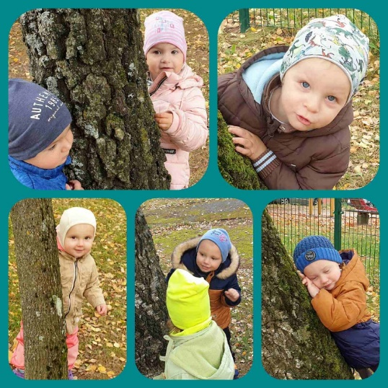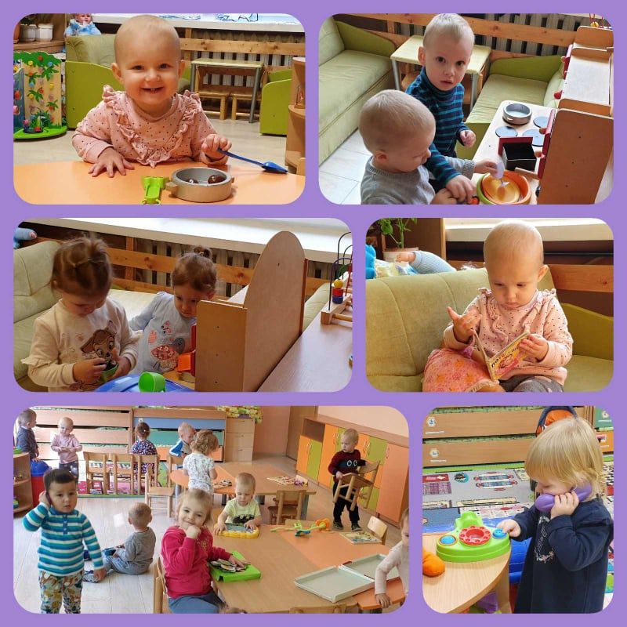
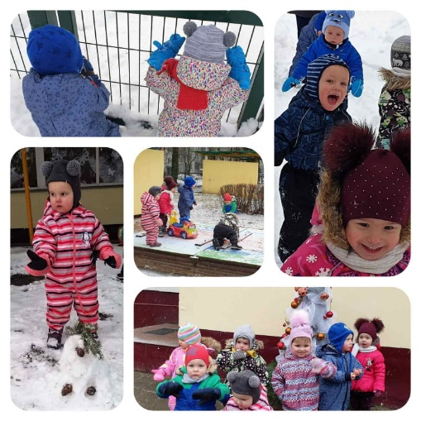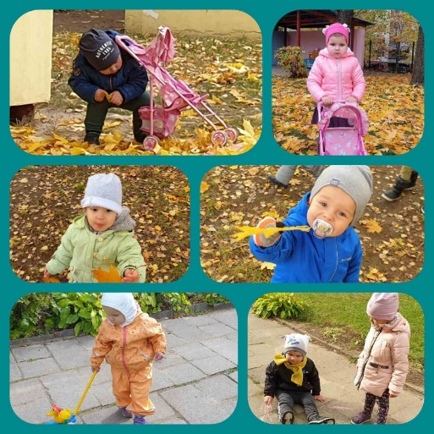

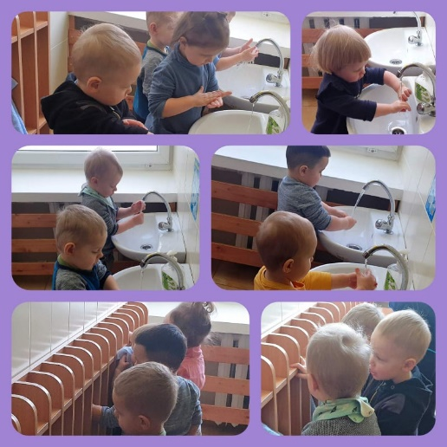
Grupė ,,Drugeliai“ 1,5-3 metų amžiaus vaikai
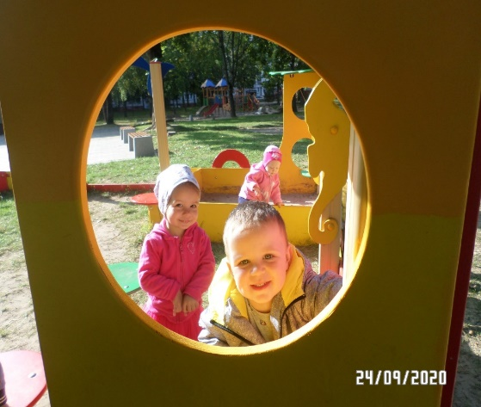
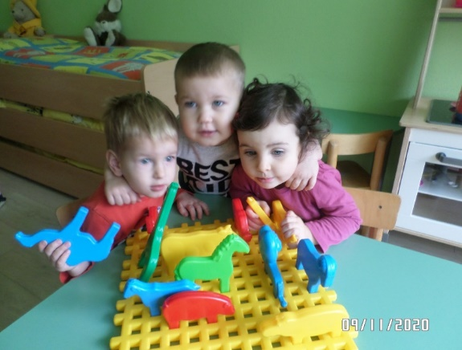
,,Sveikas darželi!“
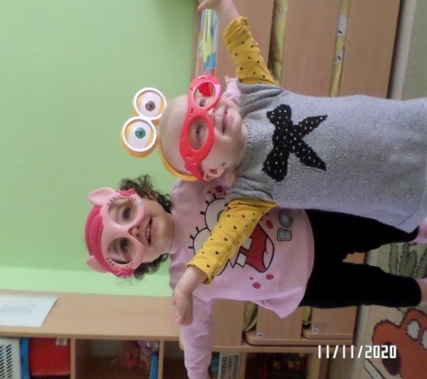
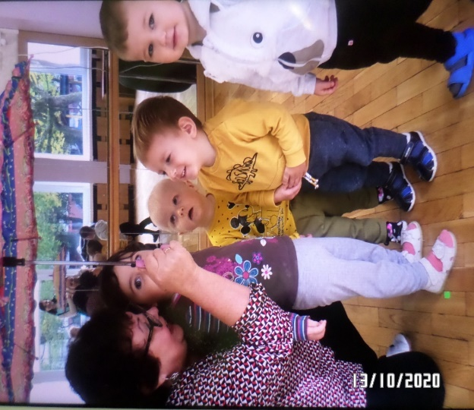
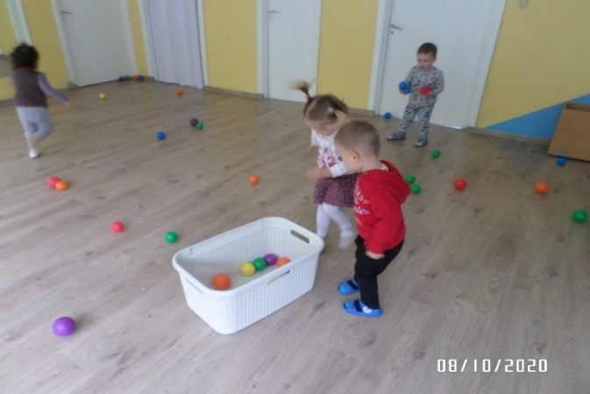

Grupė ,,Meškučiai“ 3-6 metų amžiaus vaikai
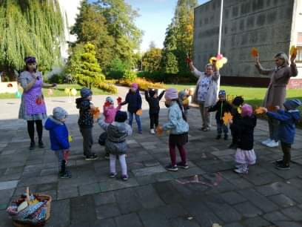
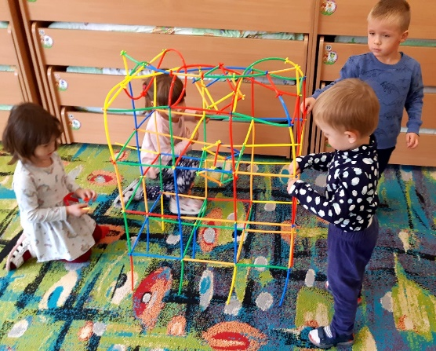
,,Aš tarp draugų“
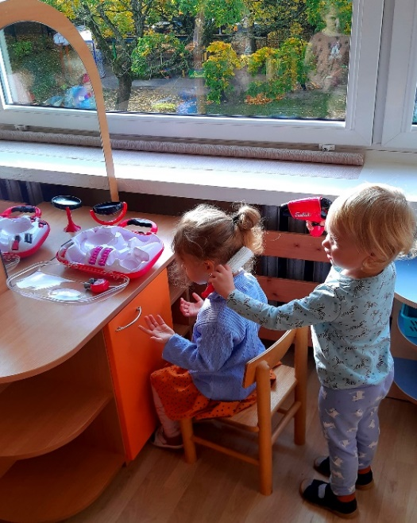
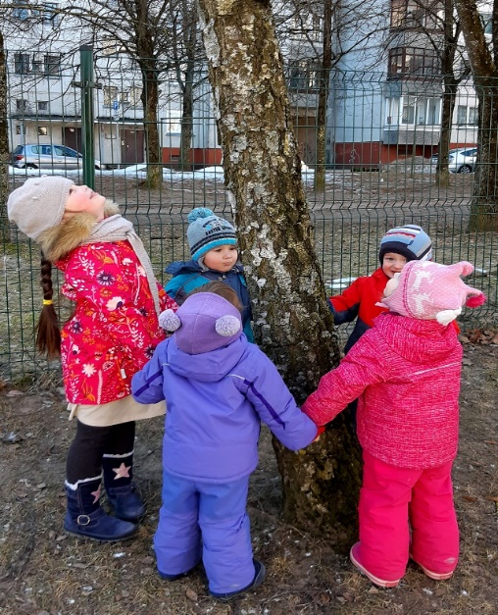
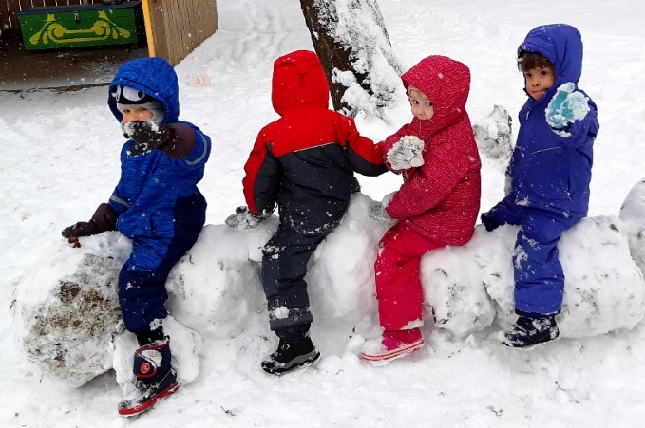
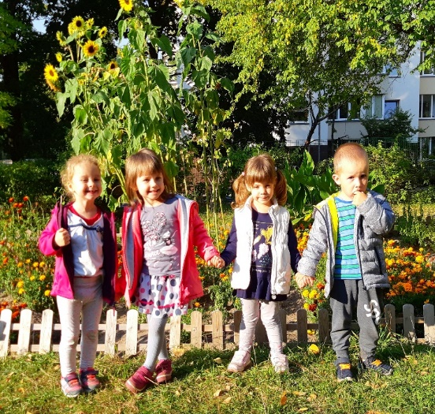

Grupė ,,Saulėgrąža“ 3-6 metų amžiaus vaikai
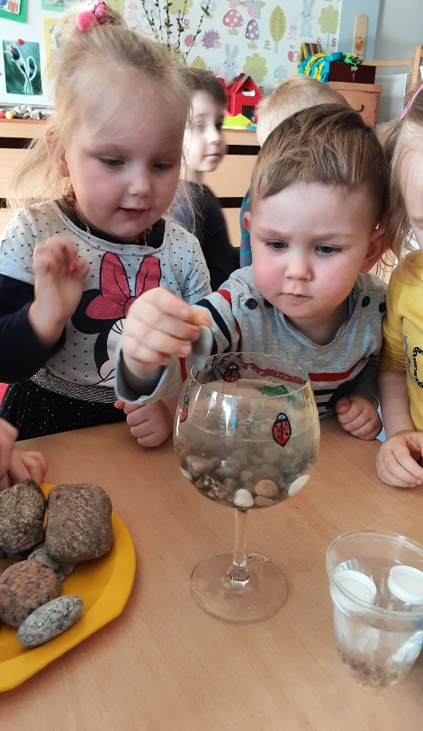
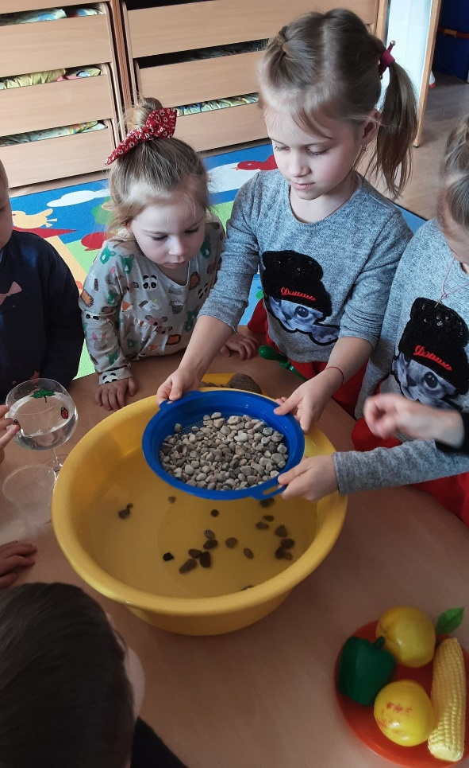
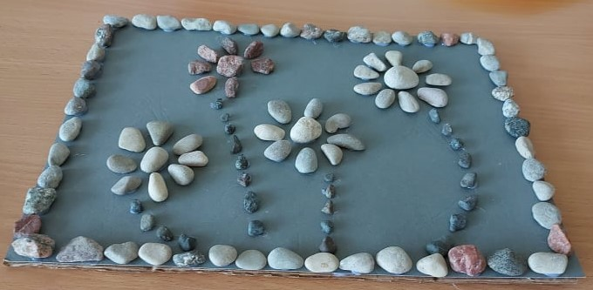
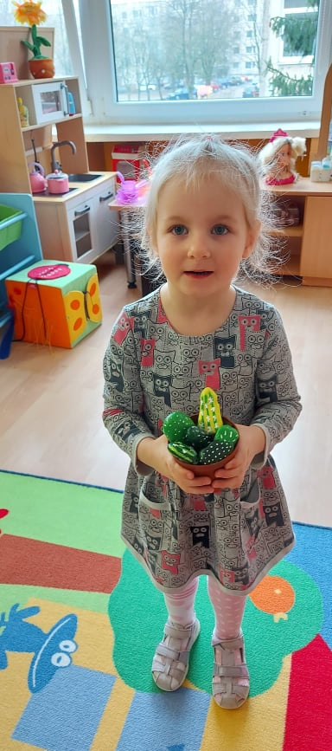
,,Nuostabus pasaulis po vaiko kojomis“

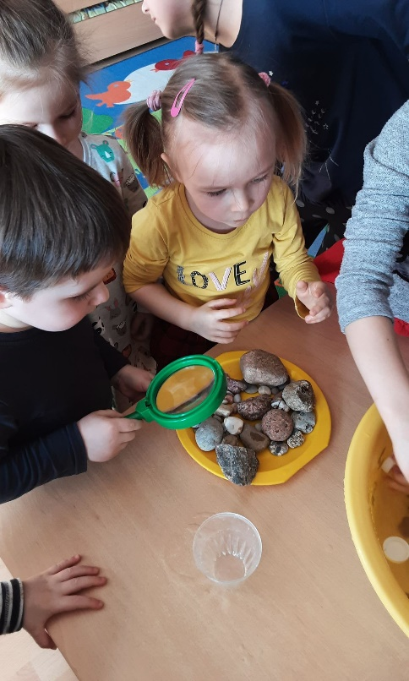
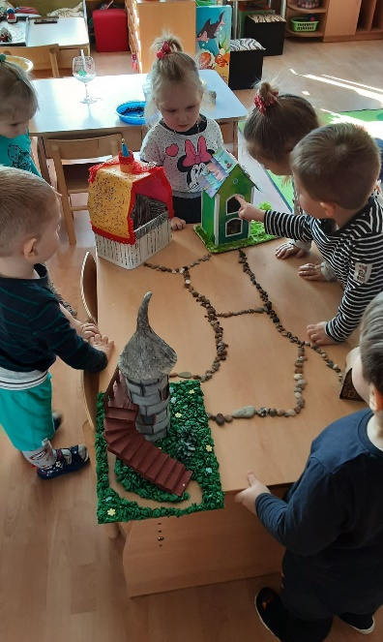

Grupė ,,Laivelis“ 4-5 metų amžiaus vaikai
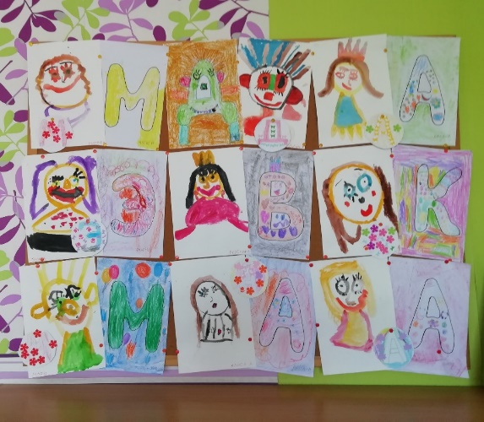
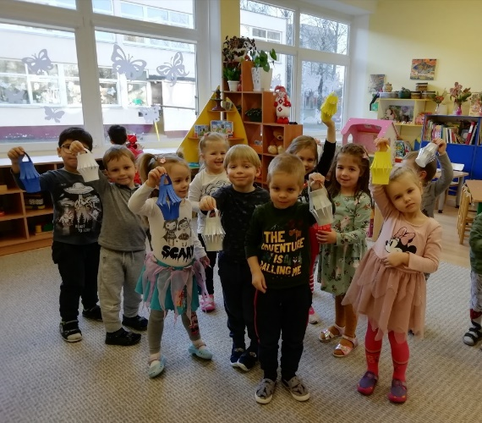
,,Aš ir mano vardas“
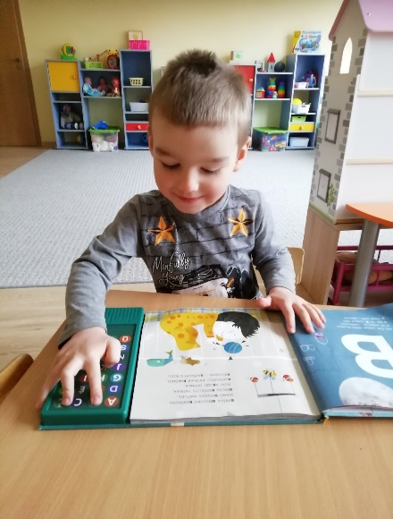
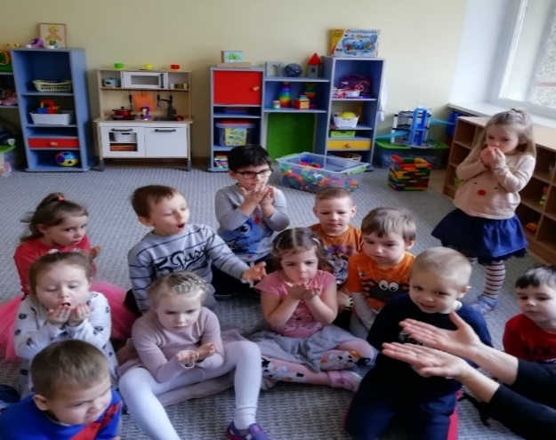

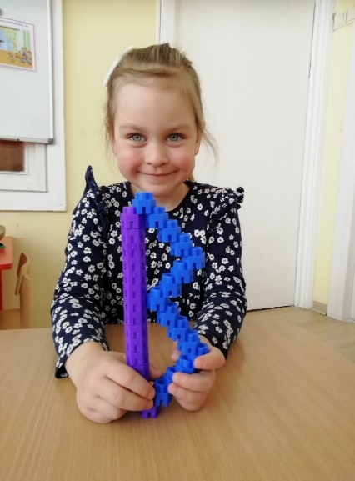
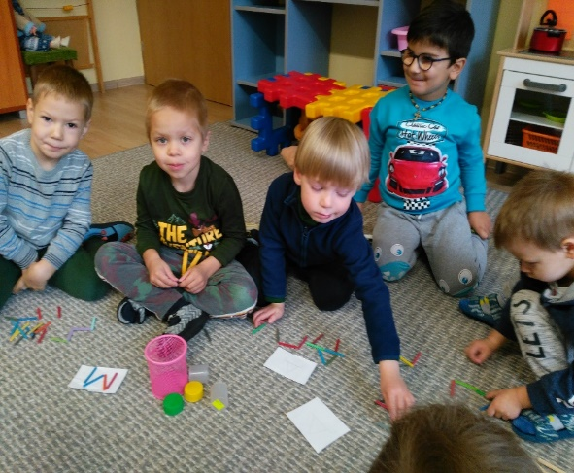

Grupė ,,Varpelis“ 4-5 metų amžiaus vaikai
,,Gamtos reiškinių tyrinėtojai“
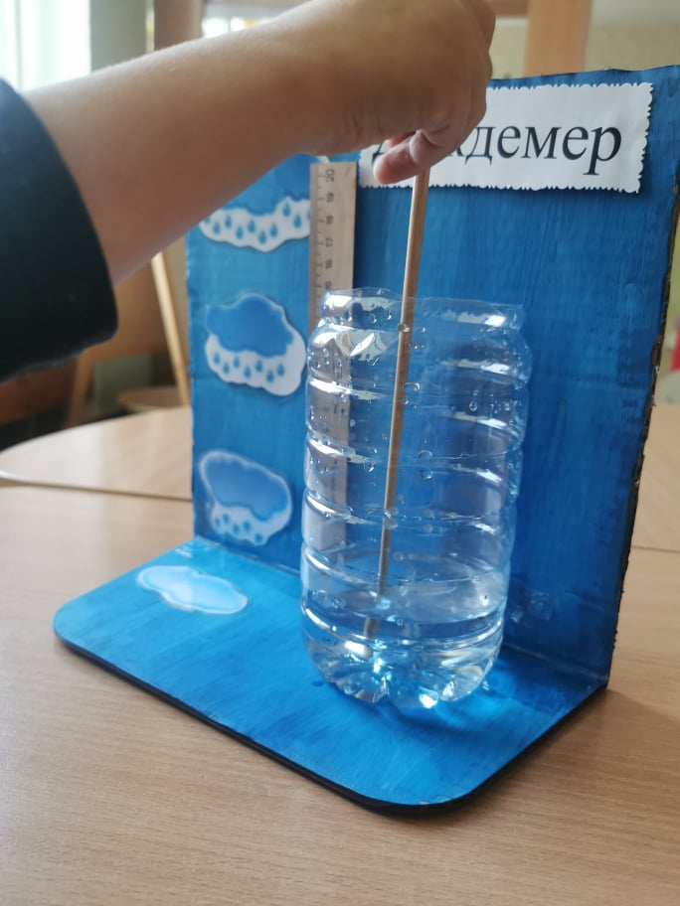
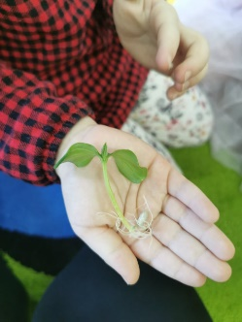
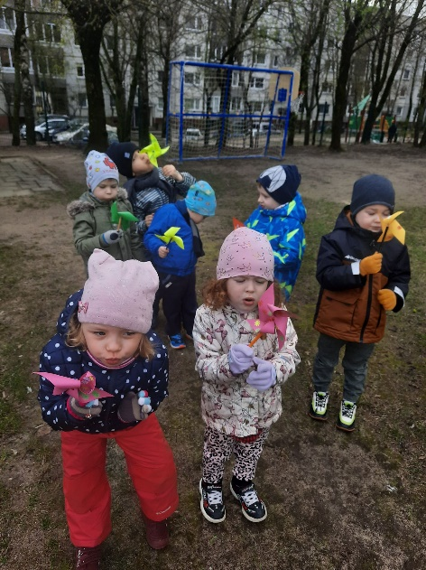
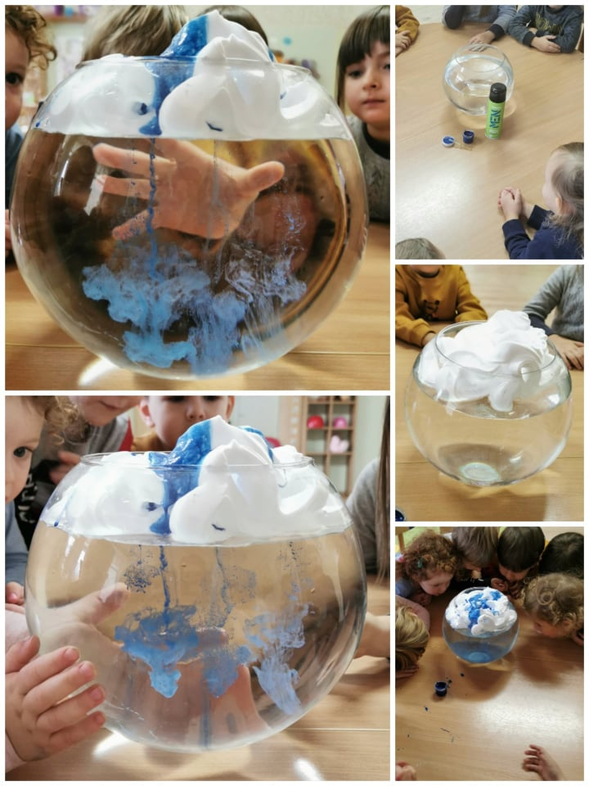

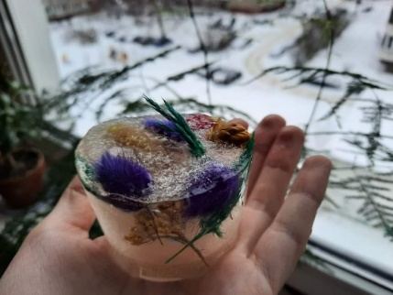
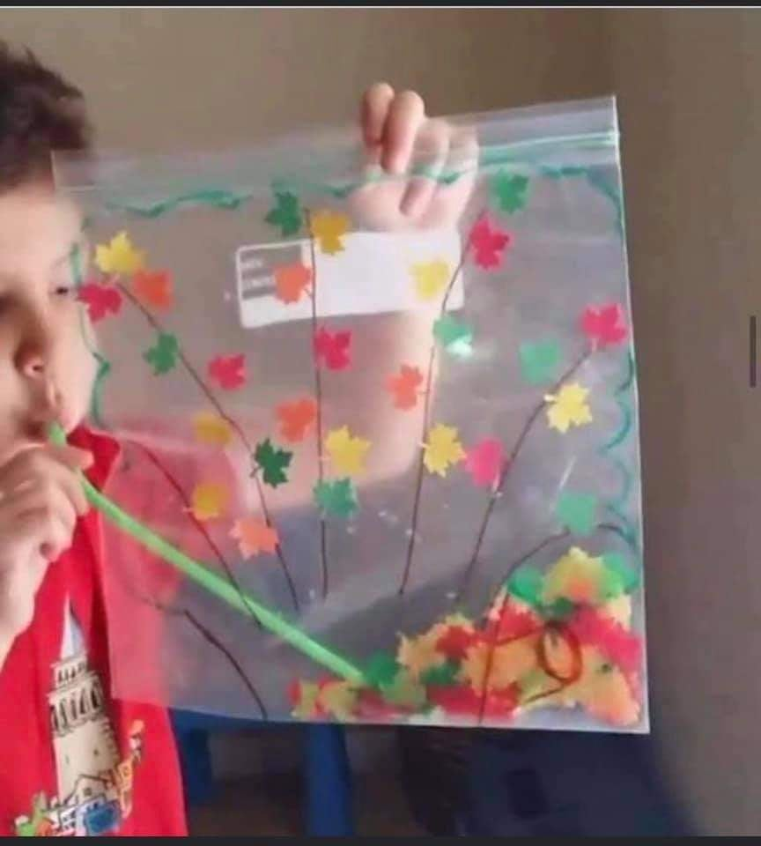

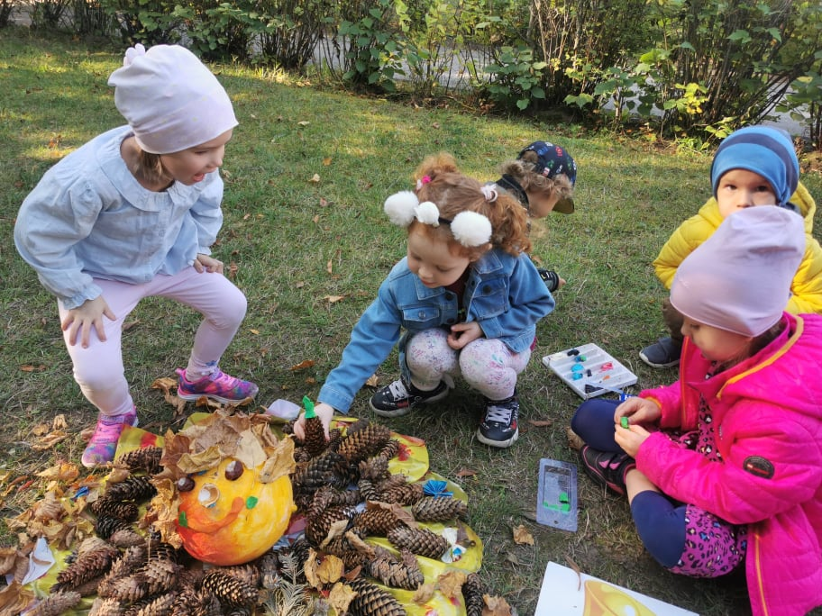
Grupė ,,Nykštukai“ 4-5 metų amžiaus vaikai
,,Piršteliai mums padeda kalbėti“

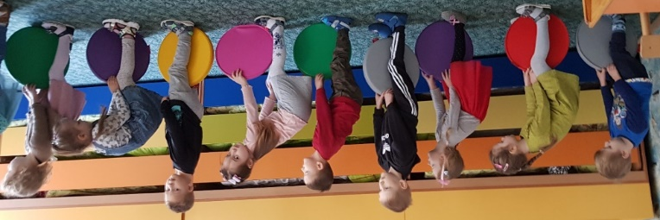

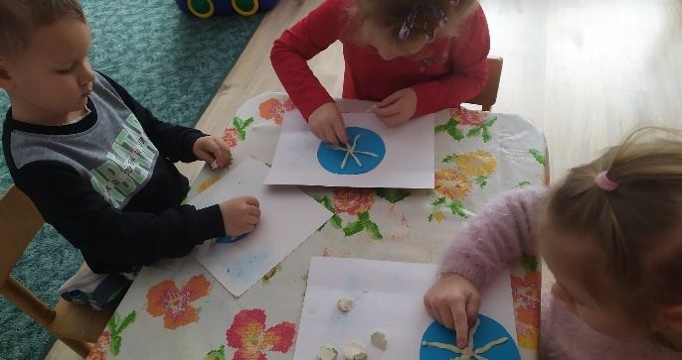
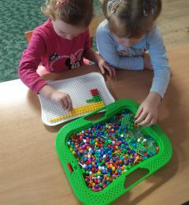

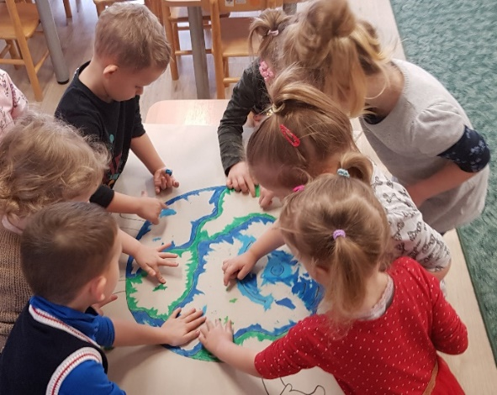

Grupė ,,Saulutė“ 4-5 metų amžiaus vaikai
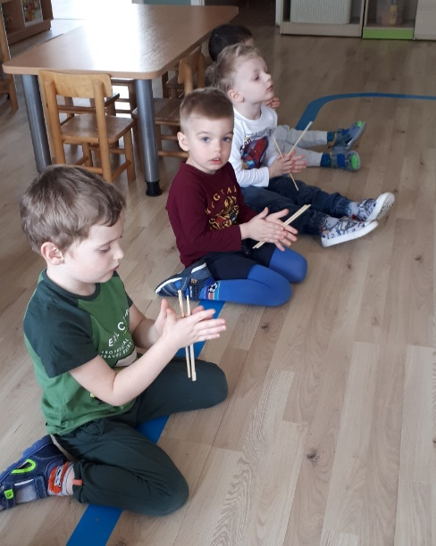
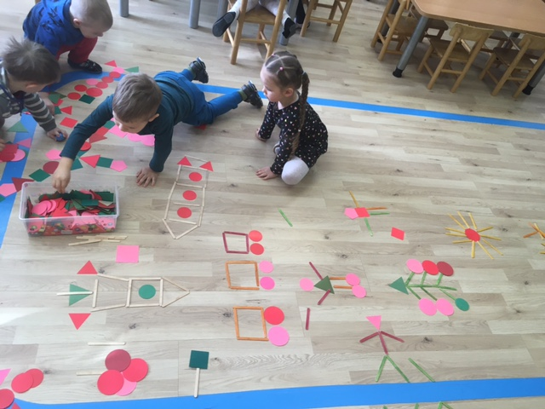
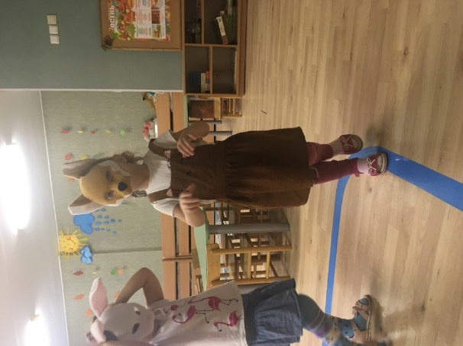
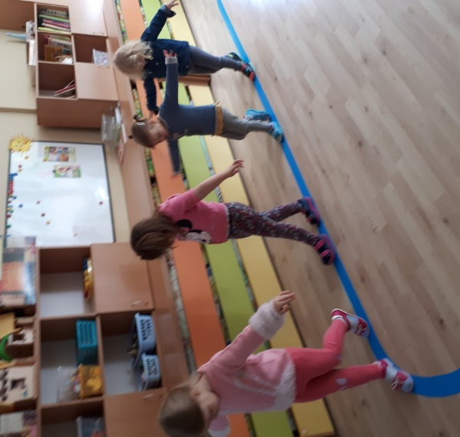
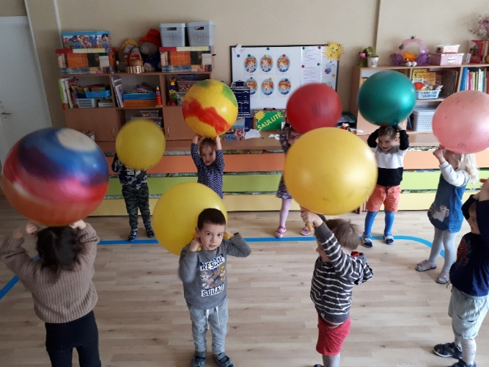
,,Stebuklingas takelis“
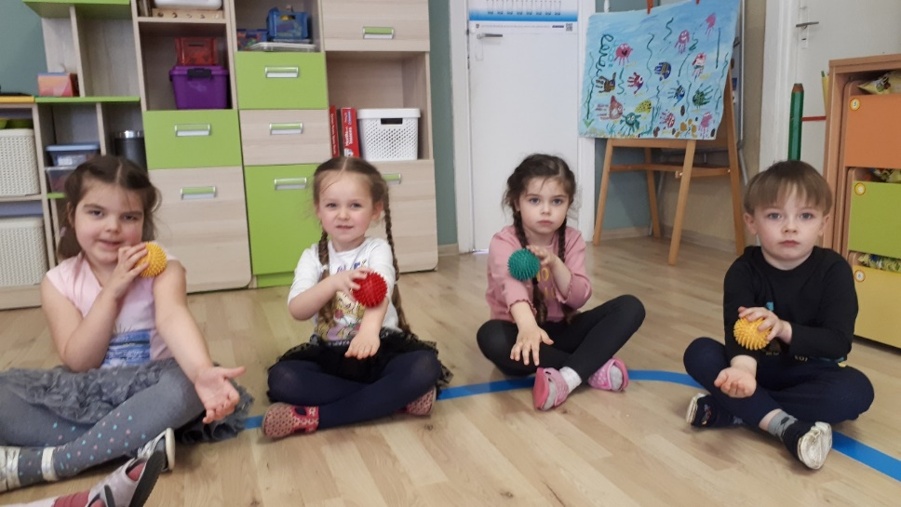
Grupė ,,Boružėlė“ 5-6 metų amžiaus vaikai
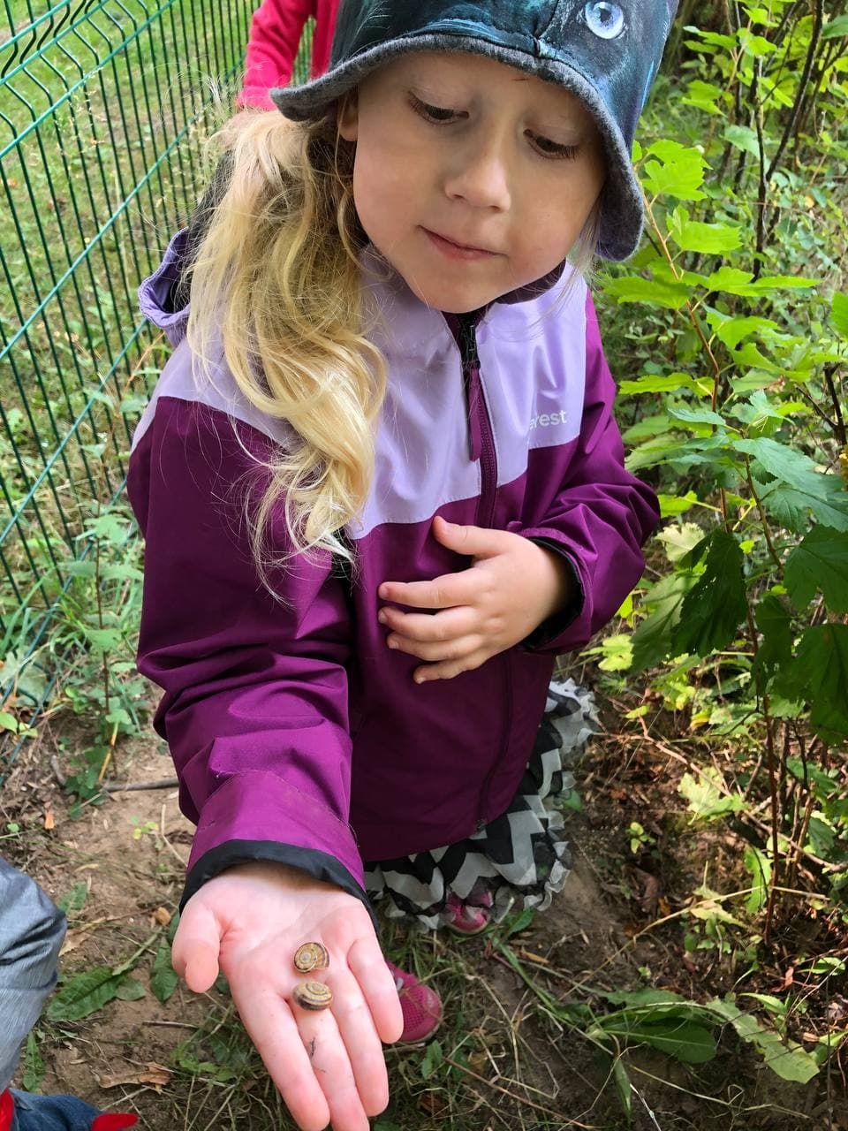
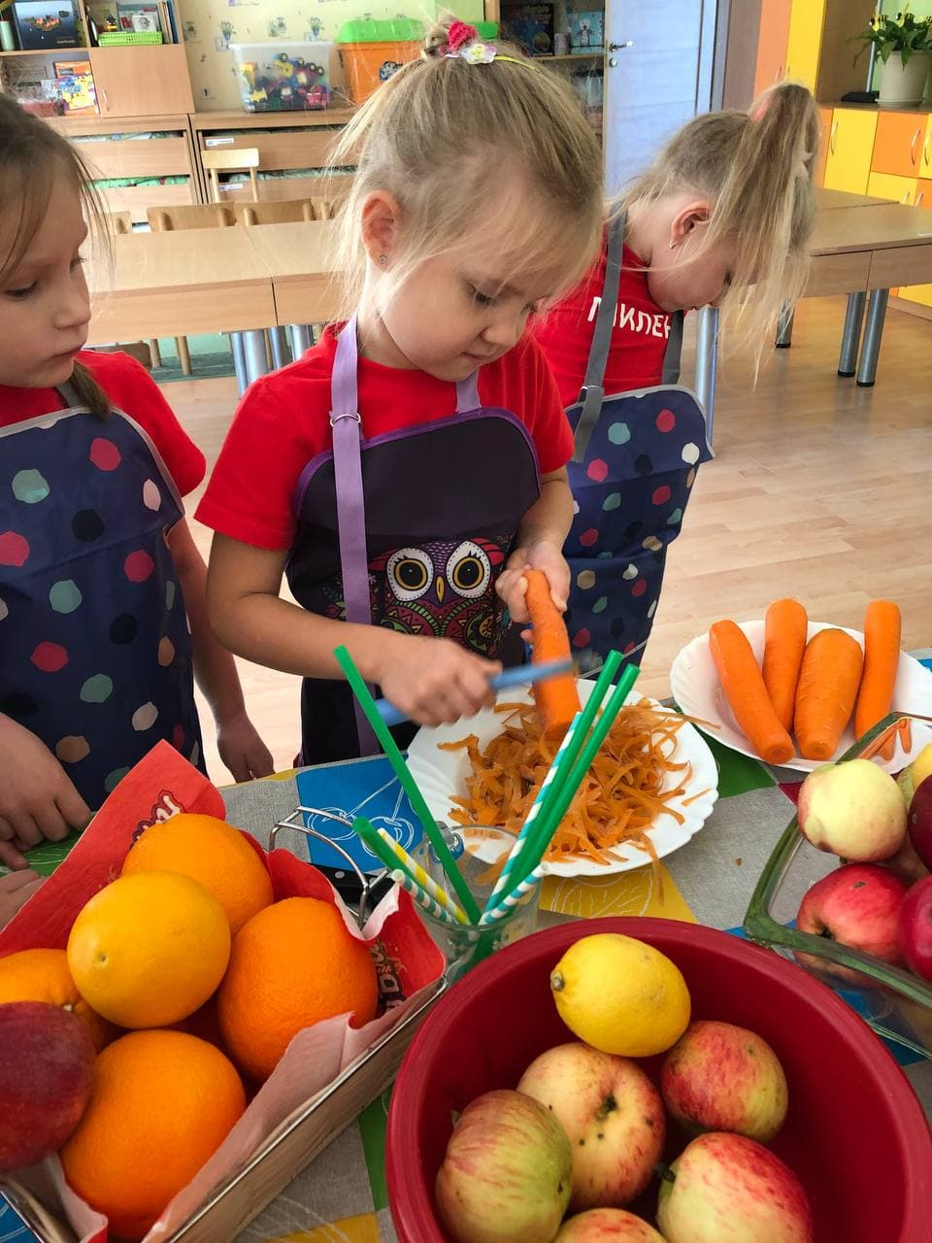
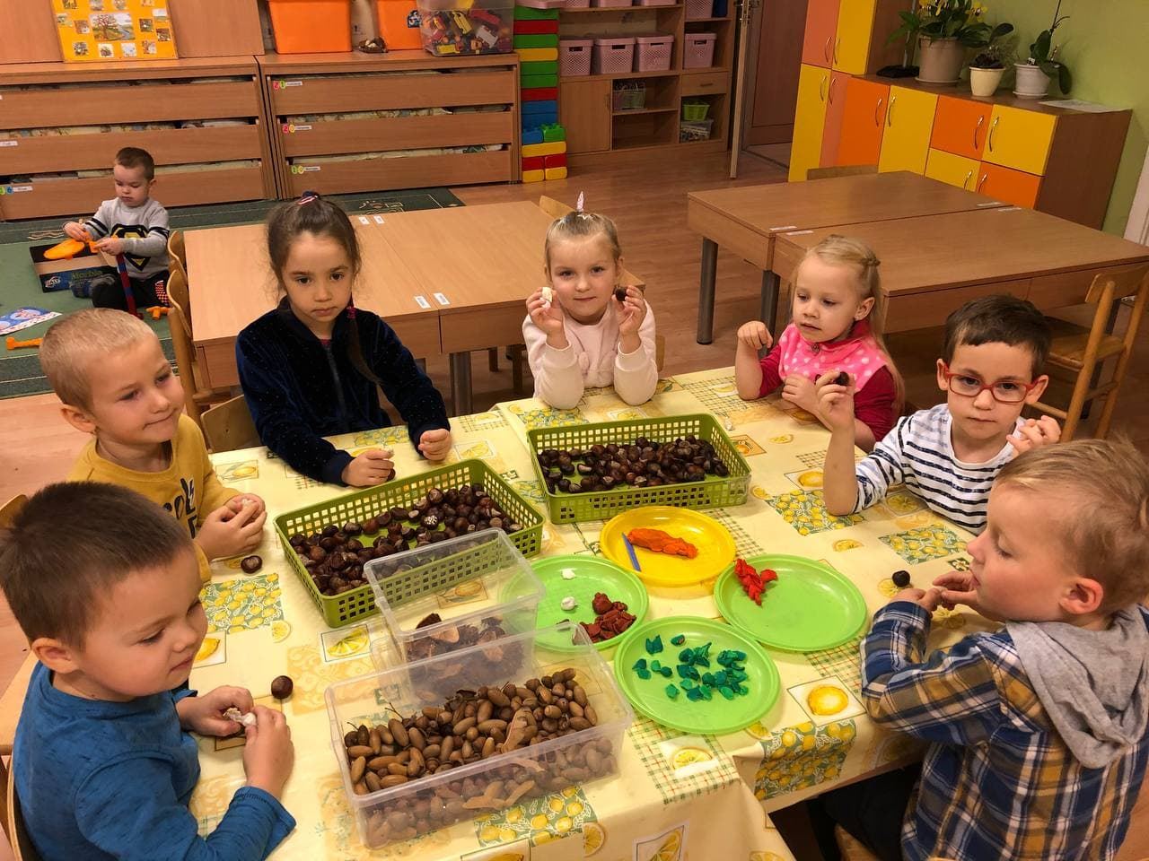
,,Pasaulio pažinimas su STEAM“
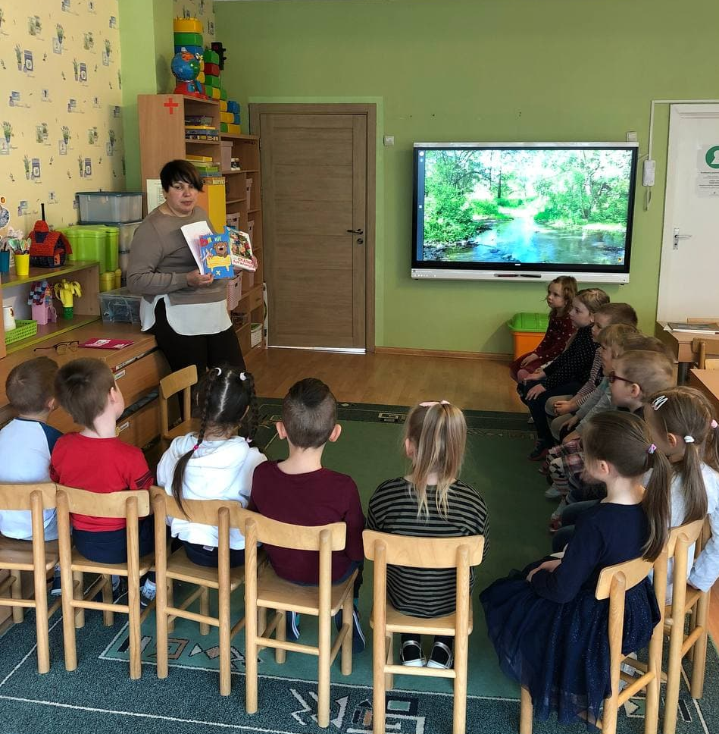

Grupė ,,Žvaigždutė“ 5-6 metų amžiaus vaikai
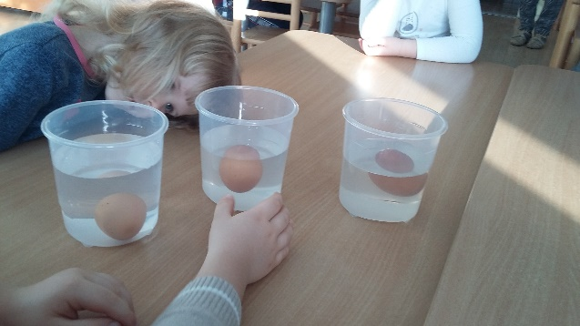
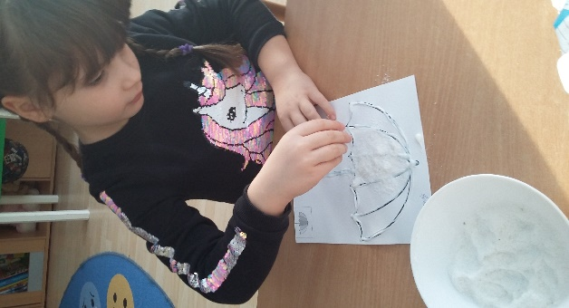
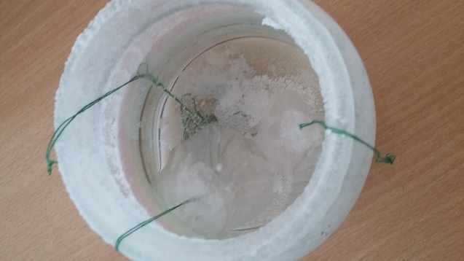
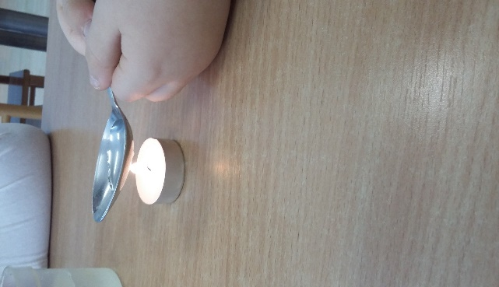
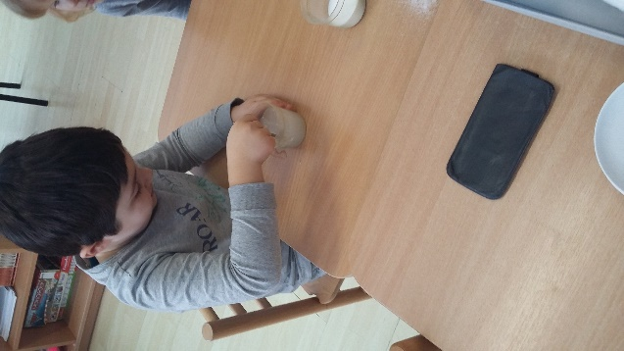
,,Druskos savybės“

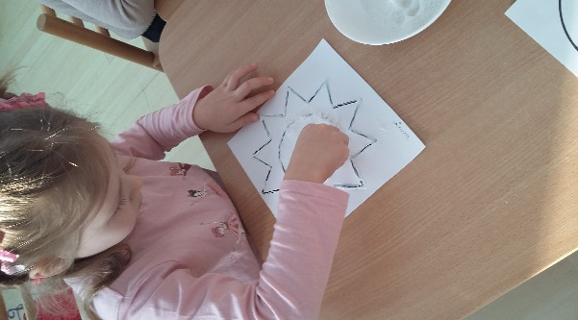
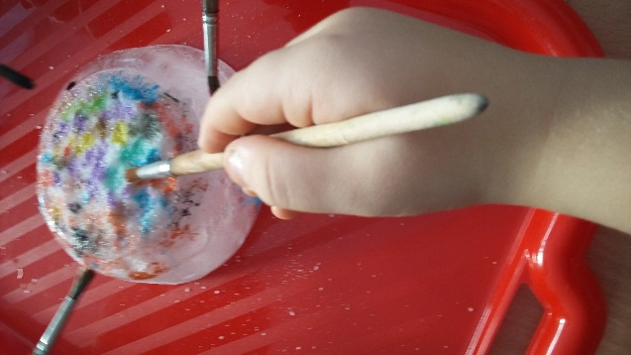

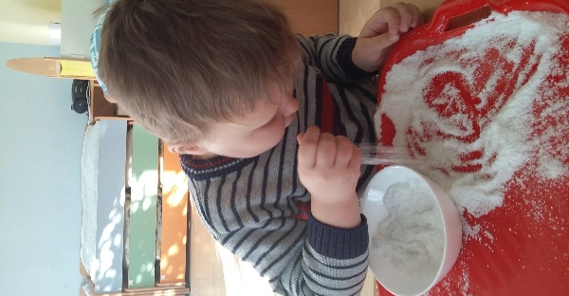

Grupė ,,Ežiukai“ 6-7 metų amžiaus vaikai
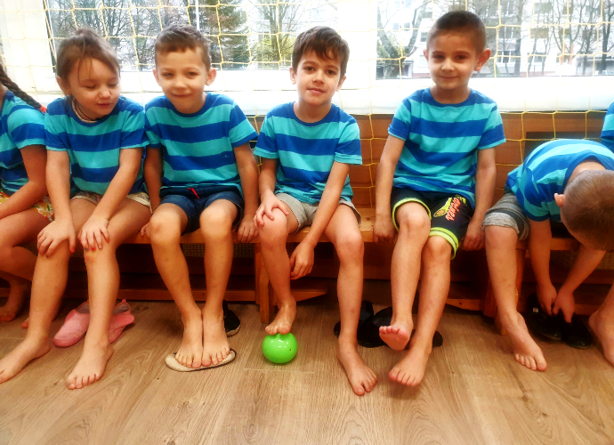
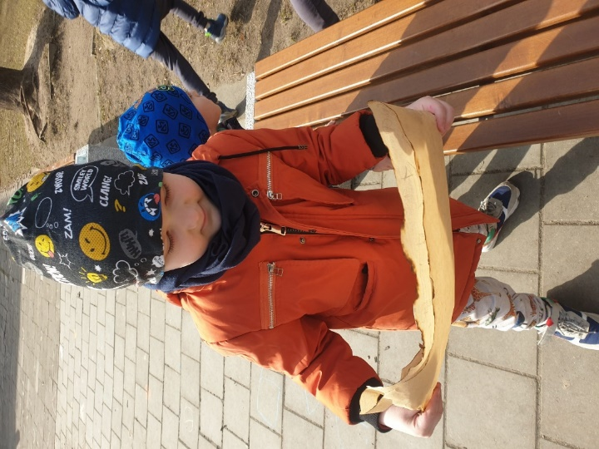
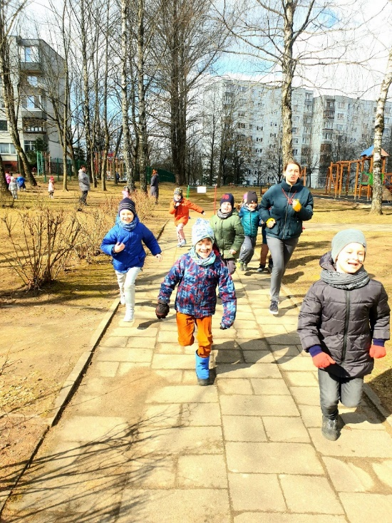
,,Sveikatos abėcėlė“
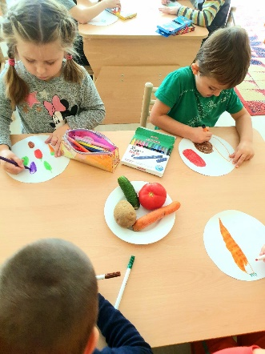
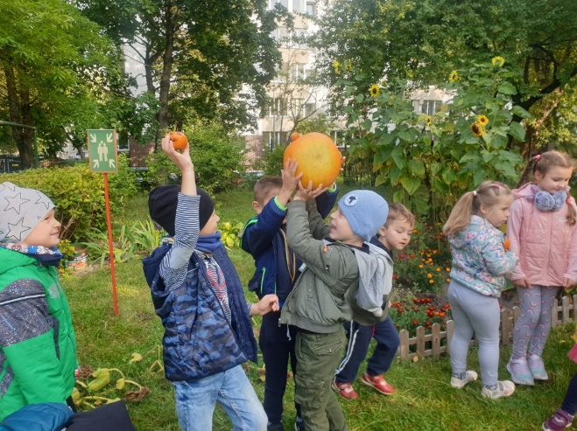

Grupė ,,Gintarėlis“ 6-7 metų amžiaus vaikai
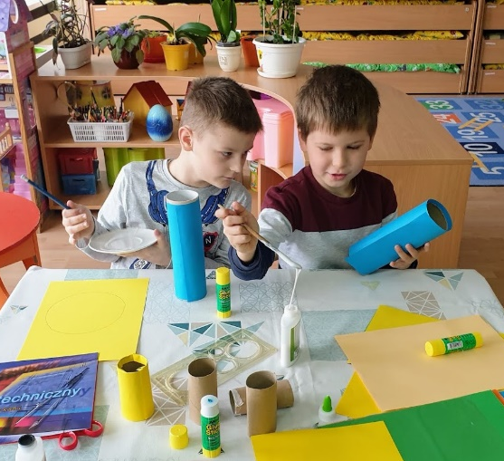
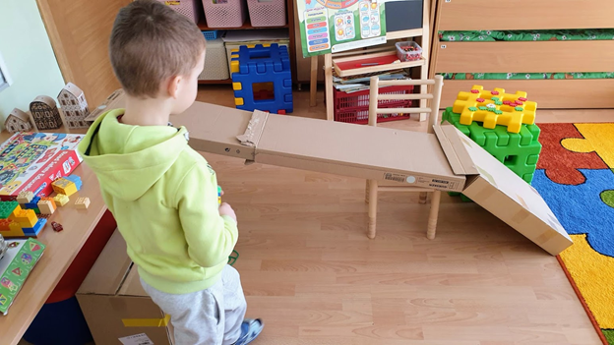
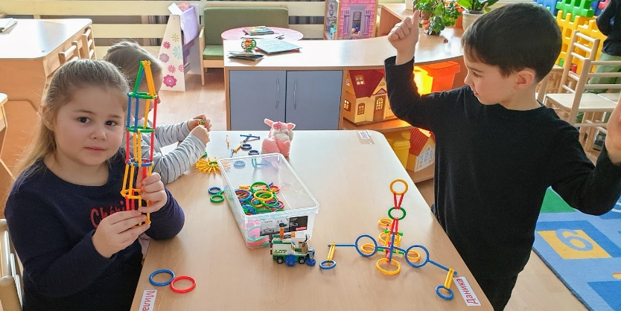
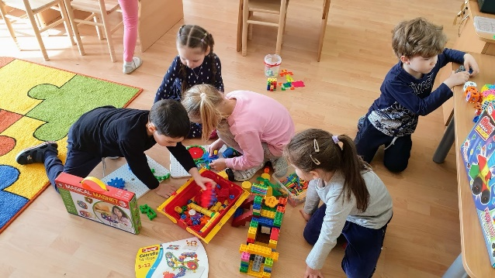
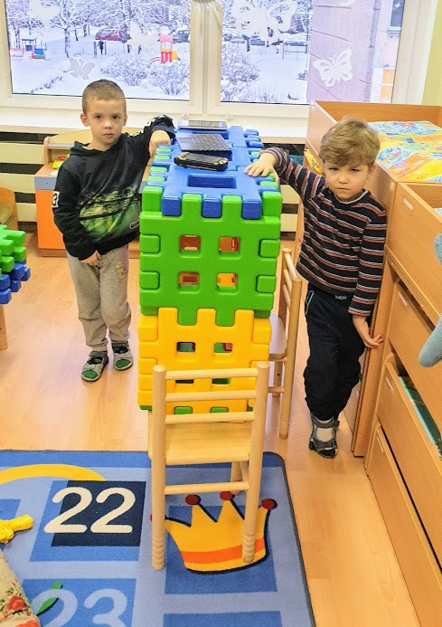
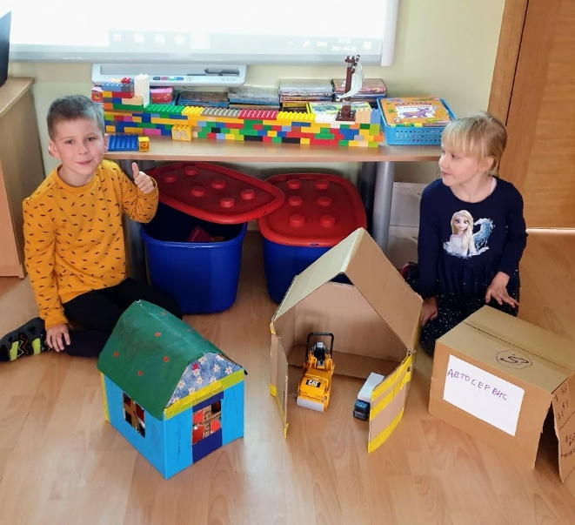
,,Kelionė į STEAM planetą“

